AFM源程序软件PCI2003章完全版4000_08_180旋转_彩色r10g07b03_亮度对比度改变_裁剪有显示_立体彩显_平面显示灰度条_Win2000_98含原子力曲线_改变坐标颜色

以下程序修改，目的是为了图像裁剪时有数值显示。

一、将RectTrackerEx.h和RectTrackerEx.cpp复制到工程目录并添加进工程
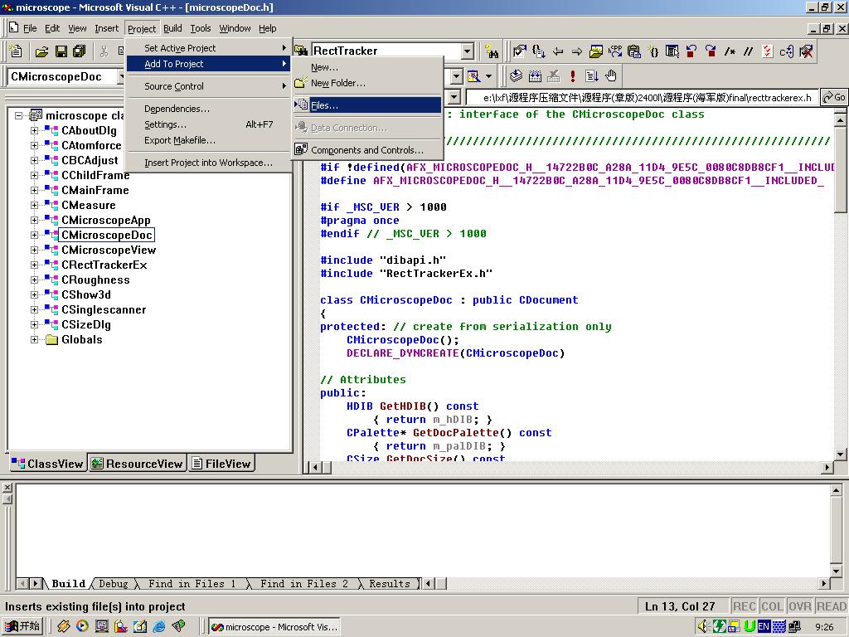

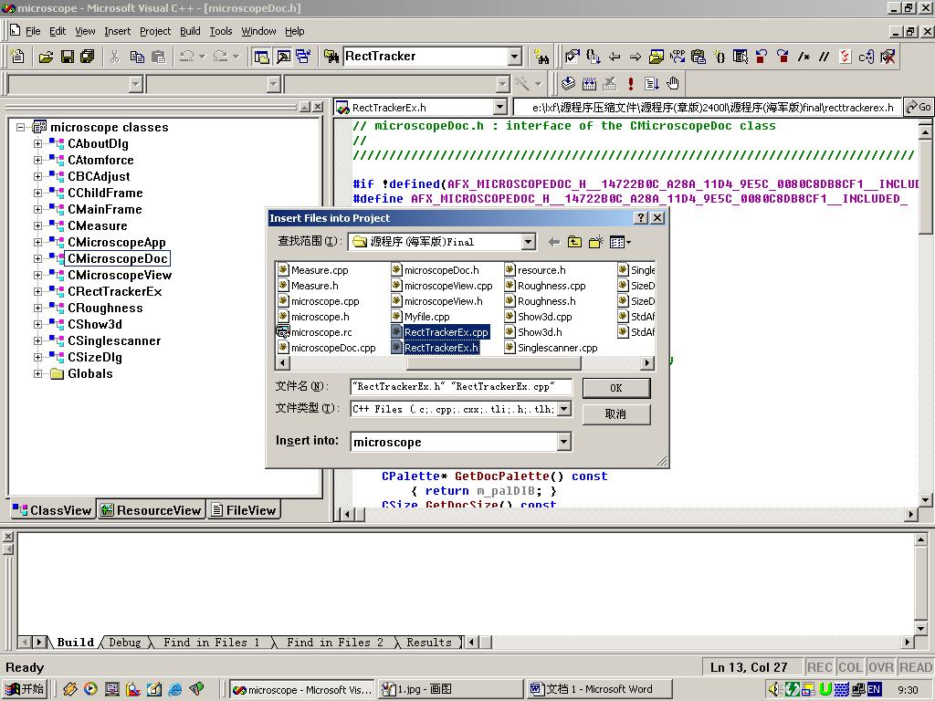

二、在microscopeDoc.h的#include "dibapi.h”的下一行新写一行 #include "RectTrackerEx.h"，并把CRectTracker RectTracker改为CRectTrackerEx RectTracker

三、在classwizard里添加DefWindowProc消息响应

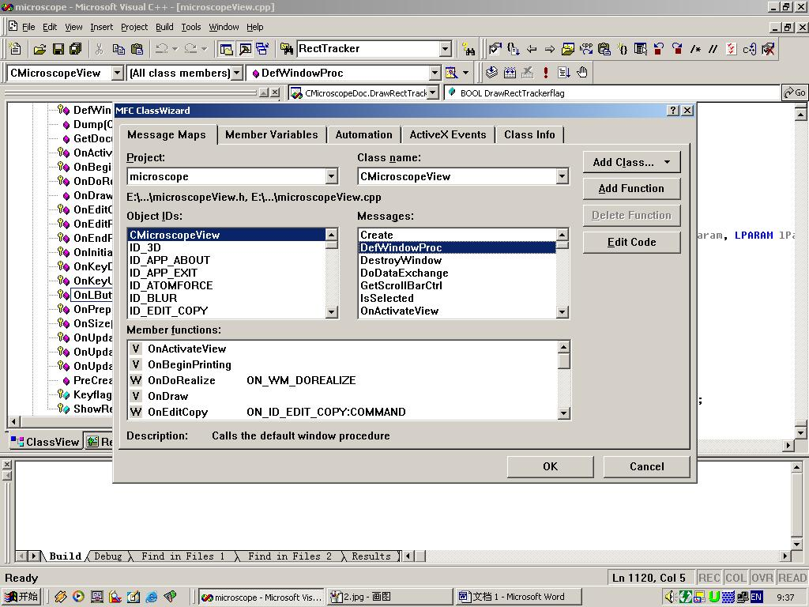
点击

四、写DefWindowProc响应的函数
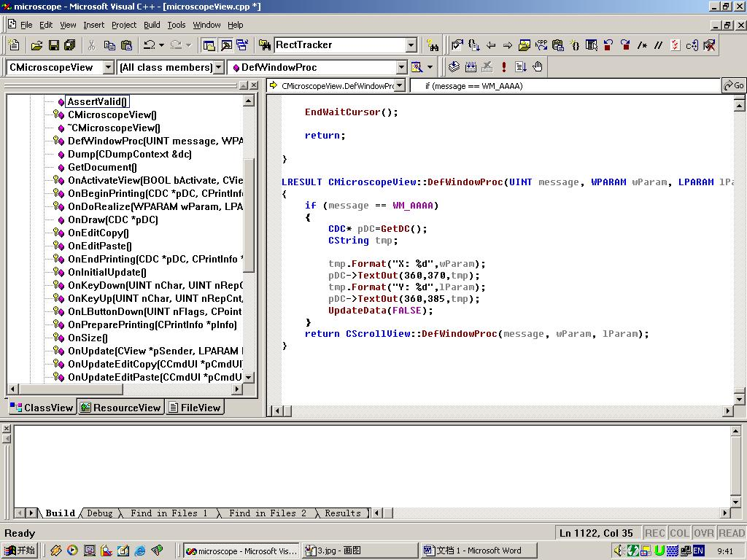

添加的程序为
LRESULT CMicroscopeView::DefWindowProc(UINT message, WPARAM wParam, LPARAM lParam)
{
if (message == WM_AAAA)
{
CDC* pDC=GetDC();
CString tmp;
LPBITMAPINFO lpbmi;
LPSTR lpbi;
CMicroscopeDoc* pDoc=GetDocument();
HDIB hDIB = pDoc->GetHDIB();
lpbi = (LPSTR) ::GlobalLock((HGLOBAL) hDIB);
lpbmi=(LPBITMAPINFO)lpbi;

tmp.Format("X: %.4d",(wParam+1)*lpbmi->bmiHeader.biXPelsPerMeter/400);
pDC->TextOut(340,370,tmp);
tmp.Format("Y: %.4d",(lParam+1)*lpbmi->bmiHeader.biXPelsPerMeter/400);
pDC->TextOut(340,385,tmp);
UpdateData(FALSE);
}
return CScrollView::DefWindowProc(message, wParam, lParam);
}
wParam是虚线框X方向的象素数，lParam是Y方向的象素数，TextOut函数的前两个参数是显示位置

五、将void CMicroscopeView::OnDraw(CDC* pDC)中的
if ((pDoc->DrawRectTrackerflag&&ShowRectTrackerflag)==TRUE)
pDoc->RectTracker.Draw(pDC);
改为：
if ((pDoc->DrawRectTrackerflag&&ShowRectTrackerflag)==TRUE)
{
LPBITMAPINFO lpbmi;
LPSTR lpbi;
lpbi = (LPSTR) ::GlobalLock((HGLOBAL) hDIB);
lpbmi=(LPBITMAPINFO)lpbi;
CString tmp;

pDoc->RectTracker.Draw(pDC);

tmp.Format("X: ％.4d",(pDoc->RectTracker.m_rect.right-pDoc->RectTracker.m_rect.left+1)*lpbmi->bmiHeader.biXPelsPerMeter/400);
pDC->TextOut(340,370,tmp);

tmp.Format("Y: ％.4d",(pDoc->RectTracker.m_rect.bottom-pDoc->RectTracker.m_rect.top+1)*lpbmi->bmiHeader.biXPelsPerMeter/400);
pDC->TextOut(340,385,tmp);
}

如遇到10000nm的尺度，则为％.5d

